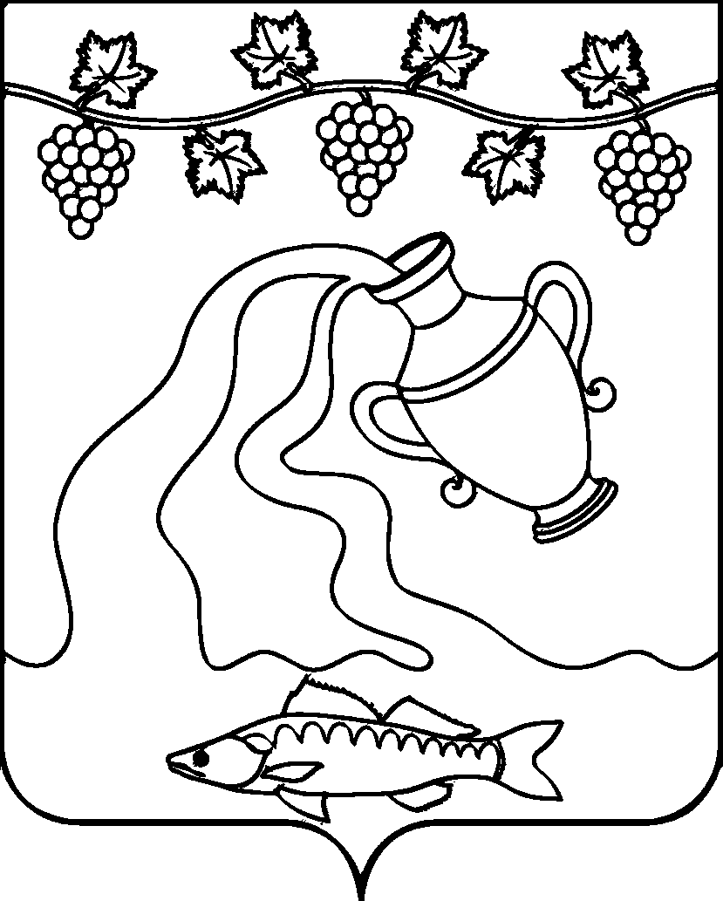
СОВЕТ КУРЧАНСКОГО СЕЛЬСКОГО ПОСЕЛЕНИЯ
ТЕМРЮКСКОГО РАЙОНА

РЕШЕНИЕ № 262

LX сессия IV созыва

20 ноября 2023 года ст-ца Курчанская

Об утверждении схемы избирательных округов
по выборам депутатов Совета Курчанского
сельского поселения Темрюкского района

На основании пункта 2 статьи 18 Федерального закона от 12 июня 2002 года № 67-ФЗ «Об основных гарантиях избирательных прав и права на участие в референдуме граждан Российской Федерации», части 2 статьи 14 Закона Краснодарского края «О муниципальных выборах в Краснодарском крае», руководствуясь пунктом 12 части 2 статьи 26 Устава Курчанского сельского поселения Темрюкского района, Совет Курчанского сельского поселения Темрюкского района р е ш и л:
- Утвердить схему избирательных округов по выборам депутатов Совета Курчанского сельского поселения Темрюкского района, включая ее графическое изображение (прилагается).
- Опубликовать настоящее решение в районной газете «Тамань» не позднее, чем через пять дней со дня его принятия.
- Направить настоящее решение в территориальную избирательную комиссию Темрюкская.
- Контроль за выполнением пунктов 2 и 3 настоящего решения возложить на заместителя главы Курчанского сельского поселения Темрюкского района Е.А. Кулинич и постоянную комиссию Совета Курчанского сельского поселения Темрюкского района по обеспечению законности, правопорядка, охраны прав и свобод граждан, охраны природы, развитию местного самоуправления (Волгин).
- Настоящее решение вступает в силу после его официального опубликования.

Глава  Курчанского сельского поселения  Темрюкского района  ________________ А.А. Сергиенко  «___»____________ 2023 г. |  | Председатель Совета  Курчанского сельского поселения  Темрюкского района  ______________ И.Я. Кандабарова  «___»____________ 2023 г.

ПРИЛОЖЕНИЕ
к решению LX сессии Совета Курчанского сельского поселения
Темрюкского района IV созыва
от 20.11.2023 г. № 262

СХЕМА
многомандатных избирательных округов по выборам депутатов
Совета Курчанского сельского поселения Темрюкского района

Число избирателей в Курчанском сельском поселении Темрюкского района– 8059
Число распределяемых депутатских мандатов – 25
Три многомандатных избирательных округа:
Курчанский десятимандатный избирательный округ №1,
Курчанский пятимандатный избирательный округ №2,
Курчанский десятимандатный избирательный округ №3.

Курчанский десятимандатный избирательный округ №1

Число избирателей в округе - 3217
Количество депутатских мандатов в округе - 10
Границы избирательного округа – станица Курчанская: улицы: Гоголя, Западная, Огородная, Розы Люксембург, Тургенева, Садовая, Северная, Юбилейная, Тупик Кривой, Молодежная, Азовская – полностью; улица Красная: четные номера от 2 до 52, нечетные номера от 1 до 61; улица Кирова: четные номера от 2/12 до 50, нечетные номера от 1 до 43; улица Кузнечная: четные номера с 2 до 50, нечетные номера с 1 до 17/1; улица Набережная: четные номера от 2 до 102, нечетные номера от 1 до 135; улица Памяти 21-го: четные номера от 2 до 66, нечетные номера от 1 до 99; улица Победы: четные номера с 2 до 28, нечетные номера от 1/20 до 23; улица Роща: нечетные номера с 1а до 11; улица Рыбачья: четные номера с 2 до 20; улица Чапаева: четные номера от 2/12 до 50, нечетные номера от 1/12 до 59; улица Щорса: четные номера от 2/12 до 50, нечетные номера от 1/12 до 41; тупик Лиманный – полностью; улица Кузнечная: нечетные номера от 27 до 43, 43 «а»;
улица Набережная: четные номера от 104 до 174, нечетные номера от 137 до 237а; улица Рыбачья: четные номера от 26 до 52А, нечетные номера от 1 до 29а, 45; улица Карла Маркса: четные номера от 2 до 40; улица Памяти 21-го: четные номера от 68 до 122, нечетные номера от 101 до 173; улица Красная: четные номера от 54 до 152, нечетные номера от 63 до 127; улица Кирова: четные номера от 52 по 138, нечетные номера 45 до 127; улица Чапаева: четные номера от 52 до 174, нечетные номера от 61 по 173; улица Щорса: четные номера от 52 до 128, включая 108а, нечетные номера от 43 до 143; улица Победы: четные номера от 30 до 102, нечетные номера от 25 до 91; улица Роща: четные номера от 2а до 80, нечетные номера от 11а до 77; улица Южная: нечетные номера от 1а до 17, включая 1б, 1в, 11а, 11б, 11в; улицы: Горького, Советская, Лермонтова, Базарная, Школьная – полностью; тупик Набережный, Рыбачий – полностью.

Курчанский пятимандатный избирательный округ №2

Число избирателей в округе - 1631
Количество депутатских мандатов в округе - 5
Границы избирательного округа – станица Курчанская: улица Набережная: нечетные номера от 239 до 343, четные номера от 176 до 250; улица Памяти 21-го: четные номера от 124 до 128, нечетные номера от 175 до 215;
улица Красная: четные номера от 154 по 230, нечетные номера от 129 до 199;
улица Кирова: четные номера от 140 до 214, нечетные номера от 131 до 203;
улица Чапаева: четные номера от 176 до 238, нечетные номера от 175 до 245;
улица Щорса: четные номера от 130 до 180, 186, нечетные номера от 145 до 209; улица Победы: четные номера от 104 до 150, нечетные номера от 93 до 153; улица Роща: четные номера от 82 до 120, нечетные номера от 79 до 117;
улица Южная: нечетные номера с 19 до 45; улица Карла Маркса: нечетные номера от 1 до 49. улицы: Мостовая, Пушкина, Красных партизан, Куйбышева, Пионерская, Комсомольская, Восточная, Канальная, тупик Крутой, Энгельса, тупик Водный – полностью.

Курчанский десятимандатный избирательный округ №3

Число избирателей в округе - 3211
Количество депутатских мандатов в округе - 10
Границы избирательного округа: пос. Светлый Путь, пос. Красный Октябрь, пос. Ордынский.

Графическое изображение схемы

многомандатных избирательных округов по выборам депутатов

Совета Курчанского сельского поселения Темрюкского района

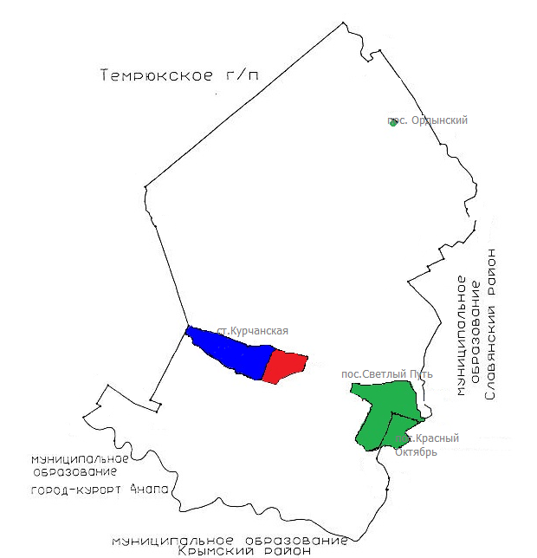

- Курчанский десятимандатный избирательный округ № 1

- Курчанский пятимандатный избирательный округ № 2

- Курчанский десятимандатный избирательный округ № 3

Председатель постоянной комиссии Совета
Курчанского сельского поселения
Темрюкского района по обеспечению
законности, правопорядка, охраны прав
и свобод граждан, охраны природы,
развитию местного самоуправления А.А. Волгин

